Новое сирийское правительство не добилось реальных изменений
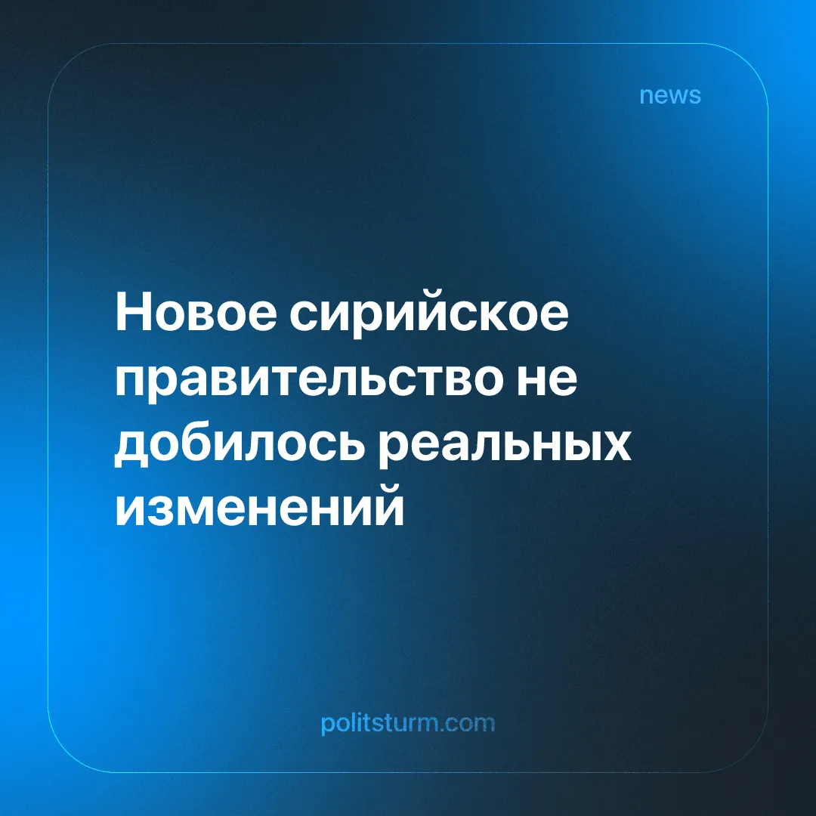

Оригинальная статья
2026-01-07
2 мин. на чтение

Спустя год новое правительство Сирии не привело к каким-либо фундаментальным изменениям в положении рабочего класса, несмотря на империалистическую перегруппировку и проводимые политические реформы.
Подробности. После свержения режима Асада год назад возглавляемые исламистами сирийские повстанцы консолидировали новую власть, добившись внутреннего и внешнего признания. В 2025 году их Сирийское переходное правительство (СПП) установило прямой контроль над 70% территории Сирии, создало новую конституцию и парламент и пообещало демократические реформы.
► СПП также добилось международного признания со стороны ООН, представляя Сирию на Генеральной Ассамблее. Империалисты НАТО поддержали усилия своего прокси по государственному строительству, введённые при Асаде западные санкции против Сирии были сняты.
► Несмотря на своё поражение, восточные империалистические державы, Китай и Россия, также с осторожностью признали СПП. Трамп пригласил нового президента с государственным визитом, так же поступил и Путин, поздравив его с годовщиной падения Асада. Лишь Израиль и Иран разошлись во мнении со своими блоками и сохранили враждебность к новому сирийскому режиму, исходя из региональных приоритетов и противодействия турецкой экспансии.
► Новое правительство провозгласило ориентацию на «свободный рынок» и объявило о приватизации. Снятие санкций и реинтеграция Сирии в глобальные финансовые системы открыли путь для западных инвестиций, которые за первые шесть месяцев составили 28 млрд долларов. В этом году в Сирию вернулись 1,2 млн беженцев военного времени. Всё это обеспечило первый, за 15 лет, всплеск роста ВВП после того, как гражданская война (2011–2024) разрушила сирийскую экономику.
Контекст. Сирия на протяжении долгого времени является полем борьбы соперничающих империалистических сил, которые ведут борьбу за контроль над ресурсным богатством страны. Обе стороны гражданской войны, утратившая власть баасистская партия Асада и бывшие сирийские повстанцы, представляли различные капиталистические интересы.
► Иранские, российские и китайские капиталисты ранее эксплуатировали Сирию через своего марионеточного Асада, оказывая его жестокому режиму военную поддержку ради обеспечения своих прибылей. В этом году они утратили позиции на Ближнем Востоке, в том числе в Сирии, вследствие поражения в империалистической региональной войне.
► Западные капиталисты стремились перехватить контроль над Сирией у своих соперников, финансируя повстанческие группировки, включая джихадистов. Год назад украинские силы и турецкие силы НАТО поддержали наступление повстанцев, которое привело к свержению режима Асада и вытеснению российско-иранского присутствия.
Важно знать. Новое правительство преимущественно обслуживает западный капитал, который перехватил контроль над логистическим и энергетическим секторами Сирии у прежних империалистических хозяев. Падение Асада позволило турецким монополиям наводнить сирийский рынок: их экспорт туда вырос на 54%. Турецкие капиталисты ожидают дальнейших возможностей для извлечения прибыли, прогнозируя дополнительный 50-процентный рост товарооборота с Сирией и планируя в перспективе довести его до 10 млрд долларов в год. Это стало вознаграждением за их вмешательство в гражданскую войну.
► Несмотря на попытки СПП умиротворить иностранных империалистов, оно не в состоянии остановить продолжающееся вмешательство в дела Сирии. В этом году Израиль вторгся на юг страны, спонсируя друзский сепаратизм.Иран поддерживал повстанцев, подрывающих СПП, чтобы сохранить маршруты контрабанды. Турция направляла свои прокси среди военных для нападений на курдские и алавитские меньшинства, продвигая свои экономические интересы. Россия принимает сирийских эмигрантов, включая миллиардера-капиталиста Рами Махлуфа, которые активно финансируют частные армии повстанцев с целью подрыва СПП и фрагментации Сирии.
► Основные сирийские капиталисты изменили тактику, используя СПП для внутренних реформ и геополитической перегруппировки, поскольку их прежний режим не смог обеспечить им стабильность. Несмотря на бывшую лояльность к Асаду, они заключили сделки с новым правительством, поддерживая видение СПП по экономической открытости и увеличению прибыли.
► Сирийская элита пообещала массам привлечь к ответственности палачей старого режима, но на деле просто заменила их новыми. «Революции», которые не возглавляются сознательным и организованным рабочим классом, всегда заканчиваются именно так.

Оригинальная статья

